**В ресурсном центре психолого-педагогического сопровождения детей с ограниченным возможностями здоровья и детей-инвалидов работают специалисты:**

**учитель-дефектолог - Кукаева Анна Анатольевна;**

**учитель-логопед – Железнова Юлия Анатольевна;**

**педагог-психолог – Щедрова Людмила Юрьевна**

**График работы педагогов-специалистов**

**СОГБОУ «Починковская школа-интернат» - Ресурсный центр психолого-педагогического сопровождения детей с ограниченными возможностями здоровья и детей-инвалидов**

**на 2018-19 учебный год**

|  |  |  |  |  |  |
| --- | --- | --- | --- | --- | --- |
|  | ***Понедельник*** | ***Вторник*** | ***Среда*** | ***Четверг*** | ***Пятница*** |
| **Кукаева Анна Анатольевна –**  **учитель-дефектолог** | **13.00 -15.00** | **13.00 -15.00** | **13.00 -15.00** | **13.00 -15.00** | **13.00 -15.00** |
| **Железнова Юлия Анатольевна –**  **учитель-логопед** | **13.00- 15.00** | **15.00-17.00** | **13.00 – 15.00** | **14.30 – 16.30** | **13.00 – 15.00** |
| **Щедрова Людмила Юрьевна –**  **педагог-психолог** | **09.00 -17.00** | **08.30 -15.30** | **09.00 -16.00** | **09.00 -16.00** | **09.00 -16.00** |

**Принципами психолого-педагогического сопровождения детей с ОВЗ и детей-инвалидов** **являются**:

- приоритет интересов ***сопровождаемого****;*

- непрерывность ***сопровождения****;*

-целенаправленность ***сопровождения;***

- систематичность ***сопровождения****;*

- гибкость ***сопровождения****;*

- комплексный подход к ***сопровождению****;*

- преемственность ***сопровождения на разных уровнях образования****;*

- принцип сетевого взаимодействия;

- рекомендательный характер советов специалистов ***сопровождения****.*

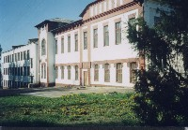

Почтовый адрес:

216486, Смоленская область,

Починковский район, д. Прудки

ул. Школьная, д. 1/1

Телефон: 8 (48149) 5–56-45

Факс: 8(48149) 5-56-45

Сайт: pochinokinternat.ru

E-mail: [mari1971@yandex.ru](mailto:mari1971@yandex.ru)

2019 год

**Администрация Смоленской области**

**Департамент Смоленской области по образованию и науке**

**СОГБОУ «Починковская школа-интернат»**

**Ресурсный центр психолого-педагогического сопровождения детей с ограниченными возможностями здоровья и детей-инвалидов**

***«Радужный зебрёнок»***



***«Если ребенок не может учиться так, как мы учим, может быть, мы должны учить так, как он умеет».* Игнасио Эстрада**

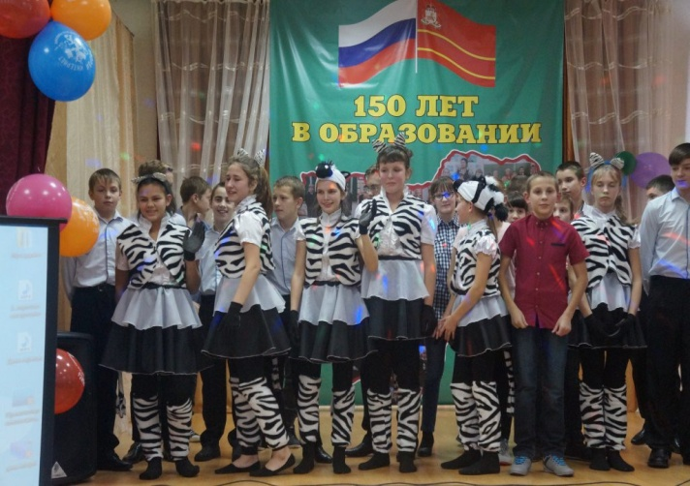

**«Радужный зебрёнок» из Починка приглашает детей!**

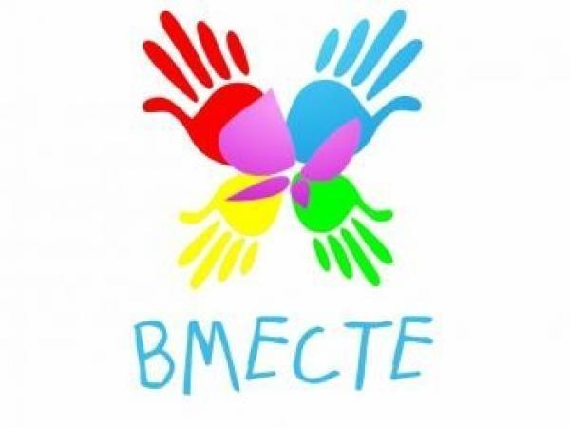14 декабря 2018 года в СОГБОУ «Починковская школа-интернат» состоялось открытие Ресурсного центра по психолого-педагогическому сопровождению детей-инвалидов и детей с ограниченными возможностями здоровья «Радужный зебрёнок». Название неслучайно выбрано, так как у зебры только белые и черные полоски, а мы, педагоги, мечтаем помочь детям «увидеть» жизнь в разной цветовой гамме – радуге цветов. В результате получился «Радужный зебрёнок». До этого Ресурсный центр работал в тестовом режиме с районами: Починковским,Хиславичским, Глинковским,Ельнинским,Монастырщинским Смоленской области.

**Дети с ОВЗ и дети-инвалиды**

Дети с ограниченными возможностями здоровья и дети-инвалиды имеют, как и все другие дети, определённые права, среди которых и право на получение качественного образования.

Дети с ограниченными возможностями здоровья (ОВЗ) – дети, состояние здоровья которых препятствует освоению образовательных программ общего образования вне специальных условий обучения и воспитания, то есть это дети-инвалиды, либо другие дети в возрасте до 18 лет, не признанные в установленном порядке детьми-инвалидами, но имеющие временные или постоянные отклонения в физическом и/или психическом развитии и нуждающиеся в создании специальных условий обучения и воспитания. Это дети, имеющие разные по характеру и степени выраженности нарушения в физическом и/или психическом развитии, препятствующие овладению основной образовательной программой, от легко устранимых трудностей до постоянных отклонений, требующих адаптированной к их возможностям индивидуальной программы обучения или специальных образовательных программ.

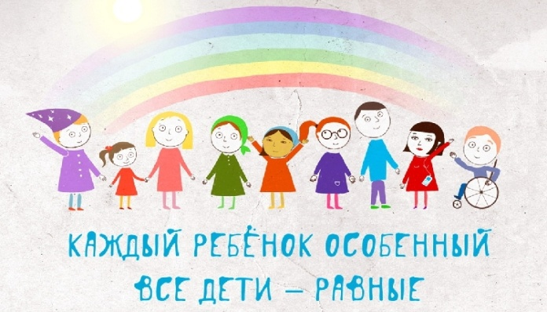

**Предлагаем следующие услуги:**

•проведение психолого-педагогической диагностики для определения направления коррекционно-развивающей работы и дальнейшего сопровождения детей с ОВЗ и детей-инвалидов;

•профилактика и коррекция отклонения в интеллектуальном и личностном развитии;

•оказание консультативной помощи специалистам, родителям (законным представителям) по вопросам обучения и воспитания детей с ограниченными возможностями здоровья;

•оказание помощи детям, подросткам, педагогам и родителям (законным представителя) в экстремальных и критических ситуациях;

•оказание помощи общеобразовательным организациям в разработке адаптированных образовательных программ и индивидуальных образовательных планов обучающихся, воспитанников с умственной отсталостью;

•консультирование педагогов и родителей (законных представителей) по вопросам оказания логопедической, дефектологической и психологической помощи детям.

•консультирование родителей и лиц, их заменяющих, по вопросам воспитания детей, создания благоприятного семейного микроклимата;

•сетевое взаимодействие с образовательными организациями, реализующими адаптированные основные общеобразовательные программы;